Pos rhesymeg ïonau

Mae’r adnodd hwn yn cyd-fynd â’r erthygl Highly charged yn Education in Chemistry sydd ar gael yn: https://rsc.li/3o0jnLa

Amcanion dysgu
- Adnabod disgrifiadau o ïonau yn seiliedig ar wefr a rhif grŵp.
- Lluniadu diagramau ffurfwedd electronau ar gyfer ïonau.

Cyfarwyddiadau i athrawon

Mae’r pos rhesymeg yn ffordd hwyliog a heriol o wirio dealltwriaeth o’r amcanion dysgu. Fodd bynnag, mae’n bosibl na fydd rhai dysgwyr wedi gweld y math hwn o bos o’r blaen. Bydd gweithio mewn grwpiau bach neu gwblhau’r pos fel dosbarth cyfan yn galluogi’r dysgwyr i gael gafael ar y daflen waith ddilynol lle gallant ymarfer lluniadu ïonau.

Mae fersiwn o’r pos rhesymeg sydd â dim ond dau gategori wedi ei darparu hefyd i gynorthwyo dysgwyr sy’n ei chael hi’n anodd defnyddio’r fformat hwn. Mae’n profi’r un wybodaeth wyddonol.

Bydd gosod terfyn amser ar gyfer rhannu’r grid wedi ei lenwi â’r holl ddysgwyr yn helpu i gadw’r wers i symud ac yn ffordd o osgoi rhwystredigaeth ynghylch methu cwblhau’r pos.

Awgrymiadau i ddysgwyr

Anogwch eich dysgwyr i roi cynnig ar y pos, hyd yn oed os nad ydynt wedi rhoi cynnig ar unrhyw beth fel hyn o’r blaen, drwy roi’r awgrymiadau a ganlyn:
- Nid oes yn rhaid i chi fynd drwy’r holl gliwiau yn eu trefn.
- Chwiliwch am gliw y gallwch ei ddatrys yn hawdd os ydych chi’n sownd.
- Anwybyddwch gliw os nad ydych chi’n gwybod beth i’w wneud, a gallwch ddod yn ôl ato yn nes ymlaen.
- Ar ôl i chi gwblhau’r holl gliwiau, ewch drwyddynt o’r dechrau eto. Mae’n bosibl y bydd gwybodaeth newydd ar gael i chi ar yr ail gynnig.
- Os ydych chi wedi rhoi tic yn un o’r adrannau, ydych chi’n gwybod unrhyw beth arall am yr eitemau yn y rhes neu’r golofn honno y gallwch ei drosglwyddo i adran arall o’r grid?

Mae cyfarwyddiadau llawn ar gwblhau posau rhesymeg ar ffurf grid ar gael yn https://logic.puzzlebaron.com/how-to-solve-a-logic-puzzle.php. Gwefan allanol yw hon ac felly nid yw’r RSC yn gyfrifol am unrhyw gynnwys ar y wefan.

Atebion (her)

Cliw 1 Cliw 2 Cliw 3

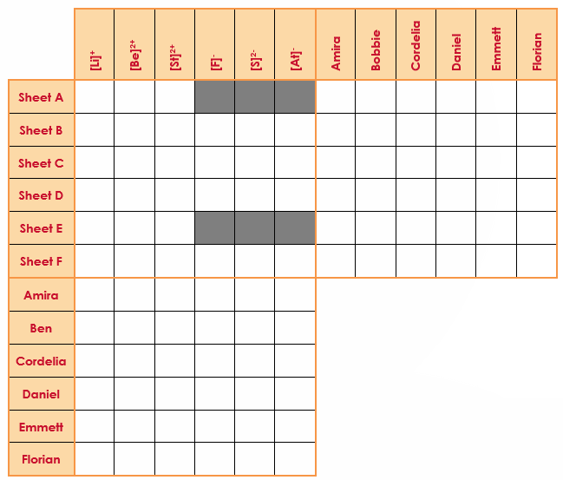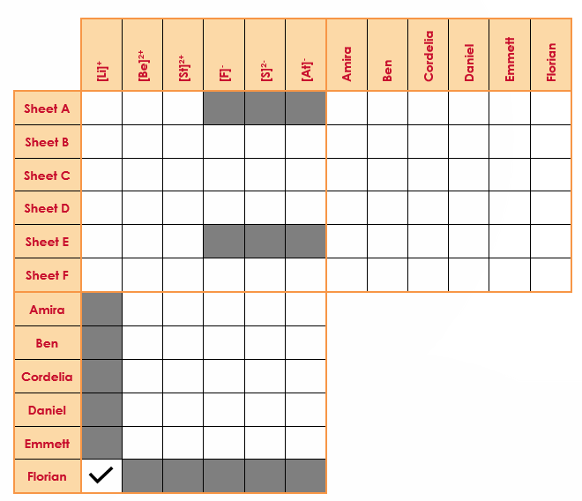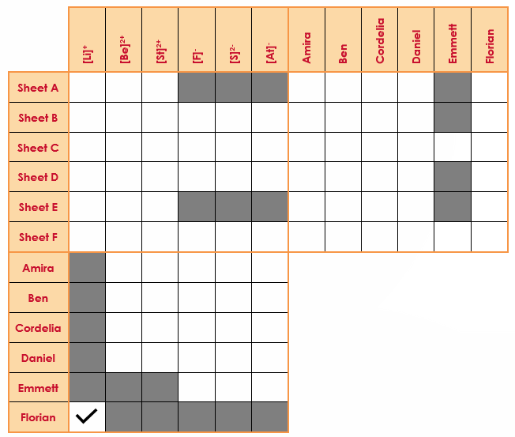

Cliw 4 Cliw 5 Cliw 6

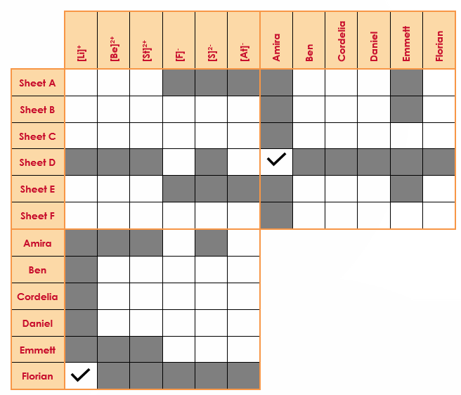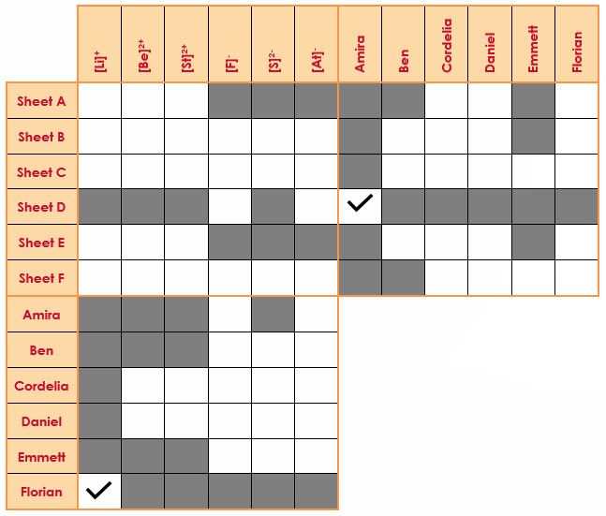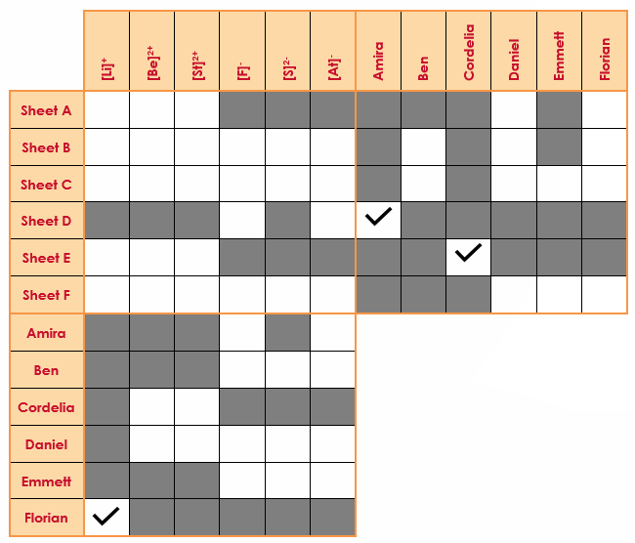

Cliw 7 Cliw 8 Cliw 8 parhad

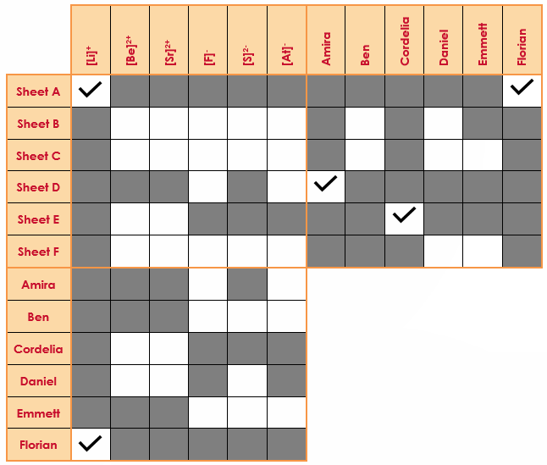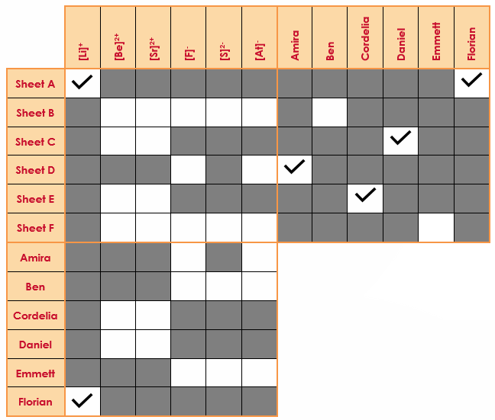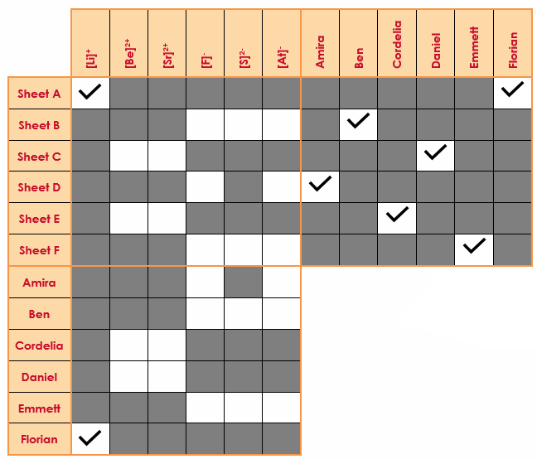

Cliw 9 Cliw 10 Cliw 11

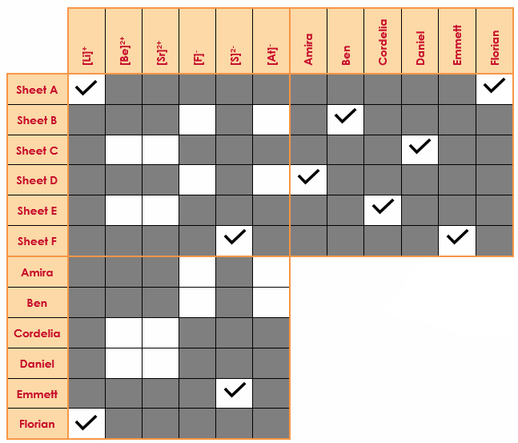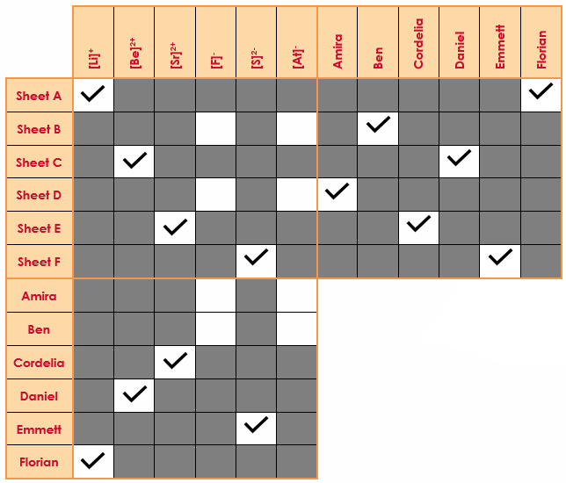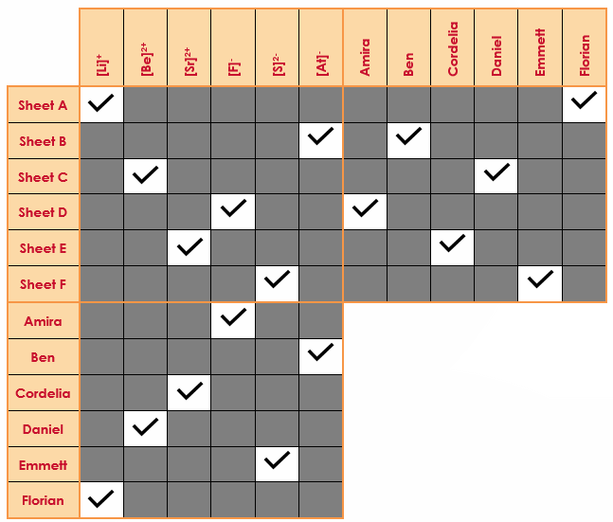

Atebion (cymorth)

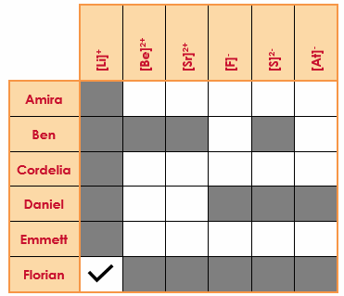
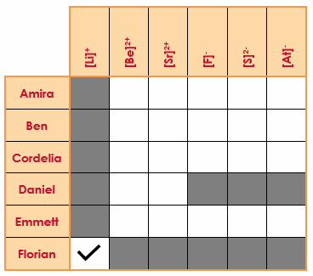
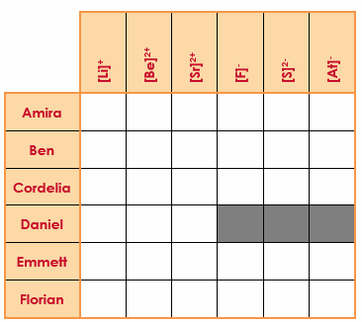
Cliw 1 Cliw 2 Cliw 3

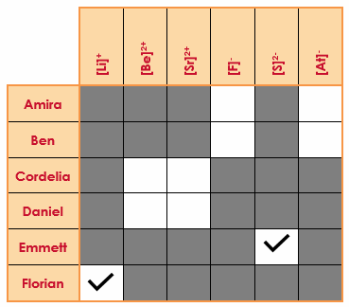
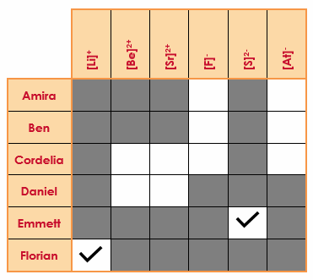
Cliw 4 Cliw 5 Cliw 6
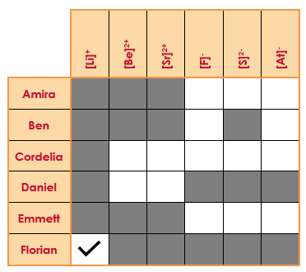

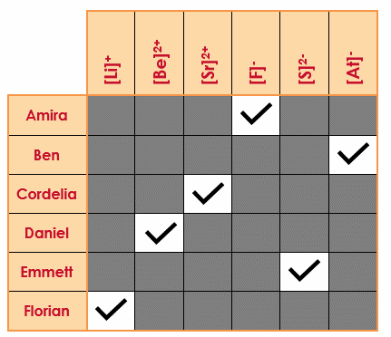
Cliw 7 Cliw 8
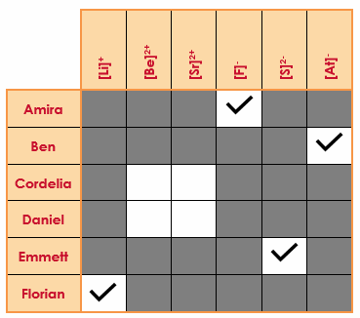

Ateb
 | Amira | Ben | Cordelia | Daniel | Emmett | Florian
Ïon | [F]- | [At]- | [Sr]²⁺ | [Be]²⁺ | [S]²- | [Li]⁺
Gwefr | - | - | 2+ | 2+ | 2- | +
Grŵp | 7 | 7 | 2 | 2 | 6 | 1

Atebion (Taflen ddilynol)

A Enw'r myfyriwr: Florian
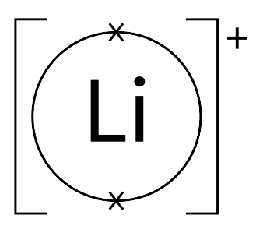
Enw’r ïon: ïon lithiwm
Symbol yr ïon: [Li]⁺
Grŵp tabl cyfnodol: un

C Enw'r myfyriwr: Daniel
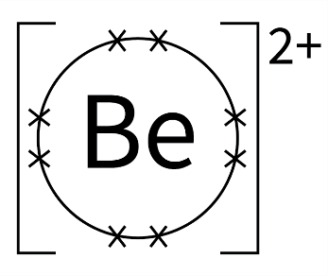
Enw’r ïon: ïon beryliwm
Symbol yr ïon: [Be]²⁺
Grŵp tabl cyfnodol: dau

E Enw'r myfyriwr: Cordelia
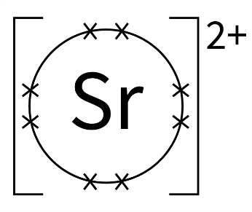
Enw’r ïon: ïon strontiwm
Symbol yr ïon: [Sr]²⁺
Grŵp tabl cyfnodol: dau

B Enw'r myfyriwr: Ben
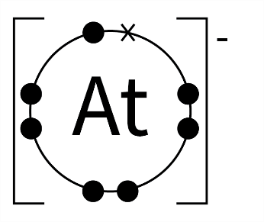
Enw’r ïon: ïon astatin
Symbol yr ïon: [At]⁻
Grŵp tabl cyfnodol: saith

D Enw'r myfyriwr: Amira
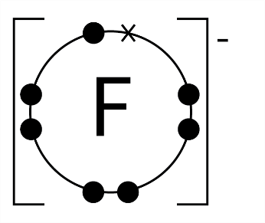
Enw’r ïon: ïon fflworin
Symbol yr ïon: [F]⁻
Grŵp tabl cyfnodol: saith

F Enw'r myfyriwr: Emmett
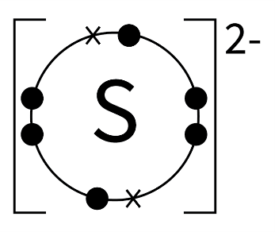
Enw’r ïon: ïon sylffwr
Symbol yr ïon: [S]²⁻
Grŵp tabl cyfnodol: chwech

